Zagadnienia na sprawdzian z fizyki „PIERWSZE SPOTKANIA Z FIZYKĄ”
klasa 7

- Rozróżnianie dziedzin, którymi zajmuje się fizyka, a którymi nie.

- Znajomość podstawowych wielkości, ich jednostek i przyrządów, którymi można je zmierzyć. Przykład:
wielkość – masa, podstawowa jednostka – kilogram, przyrząd pomiarowy - waga
wielkość – długość, podstawowa jednostka – metr, przyrząd pomiarowy – linijka
wielkość – czas, podstawowa jednostka – sekunda, przyrząd pomiarowy – stoper
wielkość – temperatura, jednostka – stopień Celsjusza, przyrząd pomiarowy – termometr

- Umiejętność odczytania niepewności pomiarowej przyrządu z jego skali.
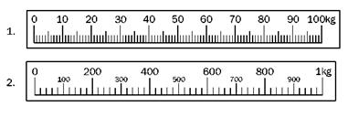
skala wagi 1. – niepewność pomiarowa 1 kg,
skala wagi 2. – niepewność pomiarowa 20 g,

- Znajomość zapisu wyniku pomiaru z uwzględnieniem niepewności pomiaru
Np. Pomiar 1. 42 kg ± 1 kg
Np. Pomiar 2. 540 g ± 20 g

- Umiejętność zamiany jednostek długości.
Np. 3 m = 300 cm = 3000 mm
12 km = 12 000 m = 1 200 000 cm = 12 000 000 mm
35 cm 4 mm = 350 mm + 4 mm = 354 mm
15 m 25 cm 2 mm = 15000 mm + 250 mm + 2 mm = 15252 mm

- Umiejętność zapisywania wyników pomiarów z dokładnością do dwóch miejsc znaczących. Np. 34,56 mm ≈ 35 mm

- Znajomość sposobów pomiaru wielkości małych lub dużych w stosunku do zakresu pomiarowego przyrządu.
Np. Jak zmierzyć długość ściany budynku używając metra stolarskiego lub jak zmierzyć grubość kartki książki używając linijki szkolnej. Jaka jest niepewność pomiarowa takich pomiarów w porównaniu do niepewności pomiarowej przyrządu?
(Przy wielokrotnym pomiarze danej wielkości jednym przyrządem niepewność pomiarową mnożymy przez liczbę koniecznych pomiarów. Jeżeli należy podzielić wartość pomiarów przez jakąś liczbę, niepewność pomiarową również dzielimy przez tę liczbę).
- Umiejętność rysowania sił w odpowiedniej skali z użyciem linijki szkolnej.
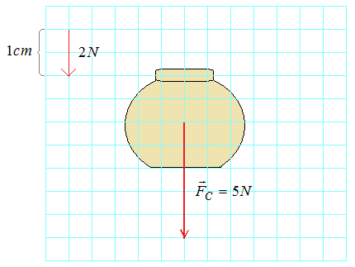
Np.

- Umiejętność obliczania i rysowania siły wypadkowej dwóch lub większej liczby sił działających wzdłuż jednej prostej.
Np. Poziomo w prawo działają 2 siły o wartościach 2N i 4N, a w lewo siła o wartości 1N. Jakie są: kierunek, zwrot i wartość siły wypadkowej? Narysuj te siły stosując odpowiednią skalę.

- Umiejętność obliczania i rysowania siły równoważącej dwie inne siły.
Np. W prawo na wózek działają dwie siły o wartościach 30N i 70 N. W którą stronę i o jakiej wartości musi działać trzecia siła, aby wózek pozostawał w równowadze?
lub: Jakie są: kierunek, zwrot i wartość siły równoważącej sił działających pionowo w dół on wartościach 3N i 5N.

- Rozumienie jakie są skutki działania na ciało sił niezrównoważonych i zrównoważonych
Np. Koń ciągnie wóz który nie przyspiesza i nie zwalnia i nie zakręca. Co można powiedzieć o siłach działających na ten wóz? Jeżeli siła, którą działa koń na wóz wynosi 400 N, to jaki jest zwrot i jaka jest wartość sił oporów ruchu?
Co można powiedzieć o siłach, jeżeli wóz zaczął przyspieszać lub zwalniać?

- Rozumienie pojęcia bezwładność ciała, od czego zależy bezwładność, jakie są praktyczne skutki działania siły bezwładności.
Np. Od czego zależy bezwładność ciała? Ciało o jakiej masie łatwiej rozpędzić lub o jakiej masie trudniej zatrzymać? Co jest miarą bezwładności ciała?

- * Umiejętność dodawania sił nie działających wzdłuż jednej prostej (umiejętność nadobowiązkowa).

